PENINGKATAN PEMAHAMAN GENERASI MUDA DALAM MENGATASI PROBLEMATIKA SAMPAH DI KAMPUNG KADATUAN

Sahadi Humaedi¹, Arifah Di'Faeni Nurul Asyia^{2*}, Naufaldy Azzura Herdiana³, Rudi Saprudin Darwis⁴, Wening Kinasih Putu Arga⁵  ^{1,2,3,4,5}Program Studi Ilmu Kesejahteraan Sosial, Fakultas Ilmu Sosial dan Ilmu Politik, Universitas Padjadjaran  *Corresponding author  Email : arifah20001@mail.unpad.ac.id  No. doi: 10.24198/focus.v9i1.72237 | ABSTRAK  Masalah sampah masih menjadi salah satu isu yang terjadi di kota-kota besar di Indonesia. Kabupaten Bandung pun turut merasakan fenomena tersebut. Dalam mengatasi hal tersebut, pemerintah Kabupaten Bandung telah mengatur masalah tersebut melalui Peraturan Daerah Nomor 21 Tahun 2009, yang kemudian direvisi menjadi Peraturan Daerah Nomor 15 Tahun 2012, didukung pula oleh Peraturan Bupati Nomor 25 Tahun 2010 yang kemudian diubah menjadi Peraturan Bupati Nomor 55 Tahun 2013. Akan tetapi, dalam pelaksanaannya, masalah sampah masih sering terjadi, termasuk pula di Kampung Kadatuan RW 08. Untuk mengatasi hal tersebut, pendekatan pemberdayaan masyarakat dapat dilakukan. Artikel ini menggunakan pendekatan kualitatif dengan teknik participatory rural appraisal dalam mengatasi permasalahan sampah di RW 08 Kampung Kadatuan. Hasil kajian menunjukkan bahwa melalui pendekatan pemberdayaan masyarakat, program seperti ABC (Anak Bojong Cinta Kebersihan) berhasil meningkatkan kesadaran anak-anak sekolah mengenai pentingnya menjaga kebersihan lingkungan.  Kata kunci: Participatory Rural Appraisal, Pemberdayaan Masyarakat, Pengelolaan Sampah  ABSTRACT  Waste management remains one of the issues faced by major cities in Indonesia. Bandung Regency also experiences this phenomenon. To address this, the local government of Bandung Regency has regulated the issue through Regional Regulation No. 21 of 2009, later revised into Regional Regulation No. 15 of 2012, supported by Regent Regulation No. 25 of 2010 and subsequently amended into Regent Regulation No. 55 of 2013. However, in practice, waste problems still frequently occur, including in Kampung Kadatuan RW 08. To tackle this, a community empowerment approach can be applied. This article uses a qualitative approach with participatory rural appraisal techniques to address waste issues in RW 08 Kampung Kadatuan. The findings show that through community empowerment, programs such as ABC (Anak Bojong Cinta Kebersihan) successfully increased school children's awareness of the importance of maintaining environmental cleanliness.  Key word: Participatory Rural Appraisal, Community Development, Waste Management

PENDAHULUAN
Fenomena sampah masih menjadi masalah yang dihadapi oleh kota-kota di Indonesia. Laju pertumbuhan penduduk, urbanisasi, hingga perubahan pola konsumsi masyarakat mengakibatkan meningkatnya volume sampah. Data dari Dinas Lingkungan Hidup (DLH) Kabupaten Bandung menunjukkan bahwa pada rentang tahun 2019 hingga 2023 terjadi kenaikan yang cukup signifikan mengenai timbulan sampah di Kabupaten Bandung, sebagaimana disajikan pada Tabel 1.
Tabel 1. Volume Timbulan Sampah Kabupaten Bandung Tahun 2019–2023
Tahun | Jumlah Potensi Timbulan Sampah
2019 | 2.643.553,98 ton
2020 | 2.673.533,41 ton*
2021 | 2.643.553,98 ton*
2022 | 2.674.462,80 ton
2023 | 2.712.761,60 ton
Sumber: Dinas Lingkungan Hidup Kabupaten Bandung, 2024

Tabel di atas menunjukkan bahwa volume sampah cenderung terus mengalami kenaikan dari tahun ke tahun. Tumpukan sampah yang kian bertambah tentunya dapat mengganggu aktivitas masyarakat dan berdampak pada penurunan kualitas hidup warga (Sekarningrum dkk., 2024). Untuk menanggulangi problematika tersebut, Pemerintah Kabupaten Bandung telah mengatur hal tersebut melalui Peraturan Daerah Nomor 21 Tahun 2009, yang kemudian direvisi menjadi Peraturan Daerah Nomor 15 Tahun 2012 (Nurlina dkk., 2021). Dalam pelaksanaannya, diterbitkan pula Peraturan Bupati Nomor 25 Tahun 2010, yang kemudian mengalami perubahan menjadi Peraturan Bupati Nomor 55 Tahun 2013 (Nurlina dkk., 2021).
Meskipun kebijakan pengelolaan sampah telah ditetapkan, implementasi kebijakan tersebut masih menghadapi berbagai tantangan. Penelitian-penelitian terdahulu menemukan bahwa problematika pengelolaan sampah di lapangan di antaranya diakibatkan oleh kurangnya kesadaran dan pengetahuan masyarakat mengenai pengelolaan sampah (Sartika dkk., 2019), minimnya akses rumah tangga terhadap pengelolaan sampah (Manalu dkk., 2022), hingga keterbatasan infrastruktur, seperti jumlah tempat pembuangan sementara (TPS) dan fasilitas daur ulang. Pada level yang lebih luas, pengelolaan sampah berbasis kolaborasi pemangku kepentingan juga terbukti relevan diterapkan pada berbagai konteks wilayah, termasuk kawasan pariwisata (Aritonang dkk., 2024).
Kondisi serupa juga terjadi di Kampung Kadatuan. Kampung Kadatuan, yang dikenal pula dengan Desa Bojong, merupakan salah satu desa yang berada di Kabupaten Bandung. Secara geografis, Desa Bojong dilalui Sungai Cisunggalah, anak Sungai Citarik yang bermuara ke Sungai Citarum, dengan luas wilayah sebesar 165,54 Ha. Secara demografis, jumlah penduduk Desa Bojong sebanyak 19.331 jiwa yang terdiri dari 9.345 orang perempuan dan 9.986 orang laki-laki dengan 5.990 kepala keluarga (KK). Jumlah penduduk terbanyak berada pada rentang usia 26–64 tahun, atau disebut usia produktif.
Secara administratif, Desa Bojong terbagi menjadi tiga dusun: Dusun 1, Dusun 2, dan Dusun 3. Salah satu wilayah di Dusun 2 adalah RW 08, yang terdiri dari empat RT. Wilayah RW 08 didominasi oleh area persawahan, dengan lokasi antar-RT yang berjauhan akibat dipisahkan oleh lahan persawahan yang cukup luas. Lahan kosong di sekitar RW 08 sering dimanfaatkan warga sebagai tempat pembuangan sampah tanpa adanya fasilitas penampungan yang memadai, sehingga lingkungan di RW 08 menjadi kotor karena sampah yang berserakan di berbagai area.
Permasalahan sampah yang terjadi di RW 08 Kampung Kadatuan dapat diatasi melalui pendekatan community development atau pemberdayaan masyarakat. Penelitian terdahulu mendukung argumen tersebut. Penelitian yang dilakukan oleh Sulistiyorini dkk. (2015) menunjukkan bahwa pemberdayaan masyarakat mampu meningkatkan partisipasi masyarakat dalam pengelolaan sampah di Kelurahan Cicurug, Kabupaten Majalengka. Hal tersebut juga terbukti dalam penelitian yang dilakukan oleh Mallapiang dkk. (2020), yang menunjukkan bahwa pendekatan Asset-Based Community Development (ABCD) berkontribusi positif dalam pengelolaan sampah di wilayah pesisir Bulukumba, Sulawesi Selatan.
Metode community development merupakan salah satu metode yang cukup populer dan kerap digunakan di negara-negara berkembang dalam mengatasi masalah sosial, termasuk Indonesia (Raharjo, 2017). Istilah pemberdayaan dapat diartikan sebagai sebuah proses individu memperoleh kekuatan guna berpartisipasi, berbagi kendali, dan memberikan pengaruh terhadap peristiwa serta institusi yang memengaruhi kehidupan mereka (Wahyudi & Nurwulan, 2023). Sementara itu, pemberdayaan masyarakat diartikan sebagai upaya untuk mengoptimalkan sumber daya, peluang, pengetahuan, dan keterampilan masyarakat guna meningkatkan kemampuan masyarakat dalam menentukan masa depan (Arifin dkk., 2022).
Penelitian-penelitian terdahulu mengenai pengelolaan sampah berbasis pemberdayaan masyarakat sebagaimana disebutkan di atas umumnya berfokus pada wilayah perkotaan atau kawasan pesisir/pariwisata, dengan sasaran utama masyarakat dewasa. Namun demikian, kajian yang secara khusus menempatkan generasi muda (anak usia sekolah dasar) sebagai agen perubahan dalam pengelolaan sampah di wilayah pedesaan berbasis pertanian, dengan pendekatan Participatory Rural Appraisal (PRA) secara sistematis, masih terbatas. Artikel ini kemudian berupaya untuk menganalisis pendekatan community development dalam mengatasi permasalahan sampah di RW 08, Desa Bojong, Kecamatan Majalaya, Kabupaten Bandung, dengan pemberdayaan generasi muda sebagai strategi utama dalam meningkatkan pemahaman masyarakat mengenai urgensi pengelolaan sampah yang baik. Penelitian ini diharapkan dapat memperkaya penerapan konsep community development, khususnya yang menyasar generasi muda, dalam mengatasi masalah sampah di Indonesia.

METODE
Penelitian ini menggunakan pendekatan kualitatif dengan teknik Participatory Rural Appraisal (PRA), yang meliputi teknik pemetaan desa, diagram Venn, diagram sehari, diagram masalah dan potensi, serta matriks ranking. Pengumpulan data dilakukan menggunakan teknik wawancara mendalam dan observasi. Data yang diperoleh kemudian dianalisis secara kualitatif menggunakan teknik PRA tersebut. Penelitian lapangan dilaksanakan pada tahun 2019, sehingga data dan kondisi yang dideskripsikan dalam artikel ini merepresentasikan kondisi RW 08 Kampung Kadatuan pada periode tersebut.
Penelitian ini dilakukan di Desa Bojong, Kecamatan Majalaya, Kabupaten Bandung, tepatnya di Kampung Kadatuan RW 08. RW 08 dipilih berdasarkan hasil assessment bersama pihak pemerintah Desa Bojong, mengingat lokasi tersebut dinilai paling tepat untuk memberikan pemahaman kepada masyarakat mengenai pengelolaan sampah. Aspek etika penelitian diperhatikan melalui persetujuan pihak Pemerintah Desa Bojong dan Badan Permusyawaratan Desa (BPD) sebelum penelitian dilaksanakan, sebagaimana disampaikan pada bagian Ucapan Terima Kasih.

HASIL DAN PEMBAHASAN
Assessment terhadap Kondisi Masyarakat Desa Bojong
Tahapan assessment menjadi langkah awal yang penting dilakukan dalam proses pemberdayaan masyarakat. Asesmen merupakan bagian dari analisis yang mencakup pengumpulan serta penyuntingan informasi dan identifikasi terhadap masalah-masalah potensial yang dapat ditangani (Raharjo, 2017). Berdasarkan hasil asesmen, ditemukan bahwa mayoritas masyarakat yang berada di RW 08 bermata pencaharian sebagai buruh tani. Meskipun wilayah RW 08 didominasi oleh area persawahan, pemilik sawah tersebut umumnya bukan warga RW 08. Warga RW 08 hanya bekerja sebagai buruh tani pada saat musim tanam dan musim panen; pada masa menunggu panen, mayoritas buruh tani tidak bekerja.
Pada mulanya, masyarakat yang tidak bekerja ditugaskan untuk mengambil sampah warga RW 08 setiap harinya dengan imbalan iuran pemungutan sampah yang dibayarkan warga. Sebelumnya pun terdapat petugas sampah keliling. Akan tetapi, kedua mekanisme tersebut tidak lagi berlaku saat ini, karena masyarakat RW 08 keberatan membayar iuran, sehingga warga yang semula ditugaskan mengambil sampah tidak mau lagi bekerja tanpa remunerasi.
Kondisi tersebut mengakibatkan kebiasaan masyarakat RW 08 membuang sampah sembarangan. Kondisi ini diperburuk oleh letak antar-RT yang berjauhan, yang mengakibatkan banyaknya lahan kosong tidak dimanfaatkan atau tidak dihuni warga, yang kemudian mendorong kebiasaan masyarakat RW 08 membuang sampah di lokasi-lokasi tersebut. Salah satu warga Kampung Kadatuan telah berinisiatif menyediakan tempat pembakaran sampah, tetapi fasilitas ini belum dapat berfungsi secara optimal karena kurangnya kesadaran masyarakat mengenai pentingnya pengelolaan sampah. Akibatnya, banyak masyarakat yang masih membuang sampah ke sungai atau lahan kosong di sekitar RW 08, sehingga memperparah masalah lingkungan di wilayah tersebut.

Pendekatan Participatory Rural Appraisal (PRA)
Pendekatan Participatory Rural Appraisal (PRA) merupakan pendekatan, metode, sekaligus teknik yang dirancang untuk melibatkan masyarakat secara aktif dalam proses identifikasi, analisis, perencanaan, dan tindakan terkait masalah yang dihadapi di tingkat lokal. Pendekatan ini tidak hanya mendorong partisipasi masyarakat, tetapi juga menghargai dan memanfaatkan pengetahuan lokal sebagai dasar pengambilan keputusan. Seperti diungkapkan oleh Supriatna (2014), PRA mencakup berbagai teknik identifikasi, pengukuran, dan pelibatan masyarakat secara partisipatif.
Chambers (1994, dalam Wirawan dkk., 2021) menjelaskan bahwa PRA merupakan serangkaian pendekatan dan metode yang memberi kesempatan kepada masyarakat desa untuk saling berbagi, menggali, serta memahami pengetahuan mereka tentang kehidupan dan kondisi yang mereka alami, yang kemudian menjadi landasan bagi proses perencanaan dan pelaksanaan tindakan. Melalui proses ini, masyarakat dilibatkan sebagai aktor utama yang aktif dalam memahami masalah mereka, mencari solusi, dan mengambil keputusan yang relevan dengan kebutuhan lokal.
Keunggulan PRA terletak pada pendekatannya yang menghormati kearifan lokal serta bersifat inklusif dan partisipatif. Teknik-teknik dalam PRA, seperti pemetaan partisipatif, diagram hubungan sosial (Venn diagram), dan matriks prioritas, dirancang untuk mempermudah masyarakat mengidentifikasi masalah, menganalisis potensi, serta merancang rencana aksi yang sesuai dengan kondisi lokal. Pendekatan ini memberikan ruang bagi masyarakat untuk merasa memiliki dan bertanggung jawab terhadap solusi yang dihasilkan, sehingga mendorong keberlanjutan dalam implementasi program.

Pemetaan Desa
Gambar 1. Peta Desa Bojong, Dusun 02 RW 08
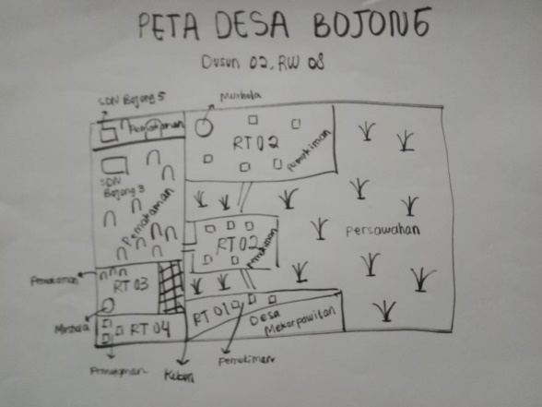
Sumber: Penelitian, 2019

Hasil pemetaan menunjukkan bahwa wilayah RW 08 di Desa Bojong didominasi oleh area persawahan yang luas. Namun, lahan sawah tersebut sebagian besar dimiliki oleh warga dari luar RW 08. Sebagian besar warga RW 08 hanya berperan sebagai buruh tani yang bekerja secara musiman, yaitu pada masa tanam dan panen. Di luar musim tersebut, banyak buruh tani tidak memiliki pekerjaan tetap, sehingga waktu luang mereka cukup banyak. Sebelumnya, terdapat inisiatif mempekerjakan warga yang menganggur sebagai petugas pengangkut sampah dengan imbalan iuran kebersihan, namun program ini dihentikan karena keberatan sebagian warga membayar iuran. Kondisi geografis RW 08 yang berjarak cukup jauh antar-RT, dipisahkan oleh lahan sawah yang luas, turut menciptakan banyak area kosong yang sering dijadikan tempat pembuangan sampah.

Diagram Venn
Gambar 2. Diagram Venn Kelembagaan Desa Bojong, Dusun 02 RW 08
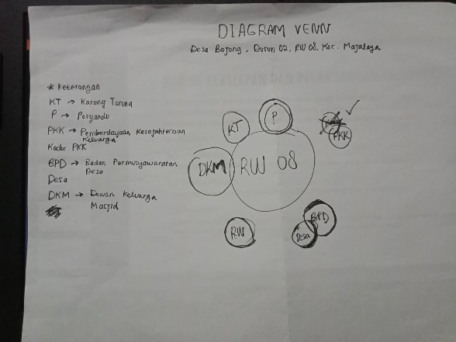
Sumber: Penelitian, 2019

Diagram Venn menggambarkan hubungan antara lembaga-lembaga di Desa Bojong yang memiliki pengaruh terhadap masyarakat RW 08. Beberapa lembaga tersebut sebenarnya memiliki potensi besar untuk mendukung pengelolaan sampah, namun belum dimanfaatkan secara maksimal karena kurangnya komunikasi atau keterbatasan fasilitas. Salah satu contoh adalah hubungan antara masyarakat RW 08 dan Pemerintahan Desa (Pemdes), yang terbilang kurang erat dan menjadi salah satu penghambat utama dalam penyelesaian masalah sampah. Warga RW 08 belum bekerja sama secara optimal dengan Pemdes untuk mengusulkan solusi konkret, seperti penyediaan petugas pengangkut sampah dari dinas terkait, sehingga diperlukan peningkatan sinergi antara masyarakat dan pemerintah desa agar pengelolaan sampah dapat ditangani secara lebih terorganisir.

Diagram Sehari

Gambar 3. Diagram Sehari Warga RW 08 Desa Bojong
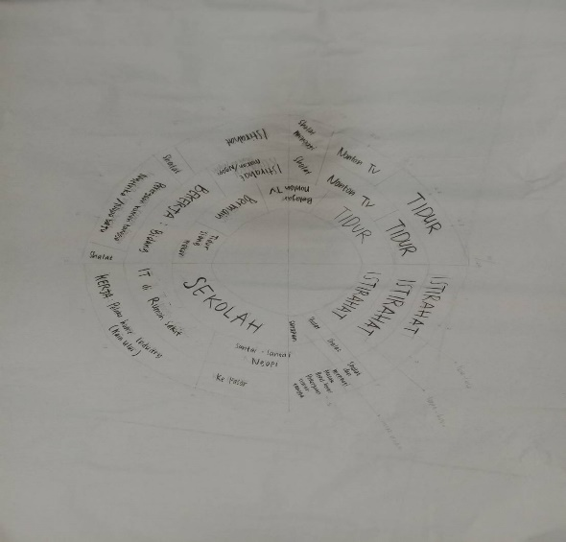
Sumber: Penelitian, 2019

Diagram sehari dibuat untuk memahami pola aktivitas harian masyarakat RW 08, yang dikelompokkan menjadi tiga kategori: bapak-bapak, ibu-ibu, dan anak-anak. Hasil analisis menunjukkan bahwa bapak-bapak memiliki waktu luang lebih banyak pada malam hari, sedangkan ibu-ibu memiliki waktu luang cukup banyak di siang dan malam hari. Waktu luang ini berpotensi dimanfaatkan untuk kegiatan yang mendukung pengelolaan sampah atau aktivitas produktif lainnya, seperti pelatihan daur ulang sampah atau pengelolaan limbah rumah tangga, namun kurangnya inisiatif dan arahan menjadi kendala sehingga waktu luang tersebut belum dimanfaatkan secara optimal. Temuan ini menunjukkan adanya peluang bagi program pemberdayaan masyarakat yang dirancang sesuai dengan waktu luang warga.

Diagram Masalah dan Potensi

Gambar 4. Diagram Masalah dan Potensi RW 08, Desa Bojong
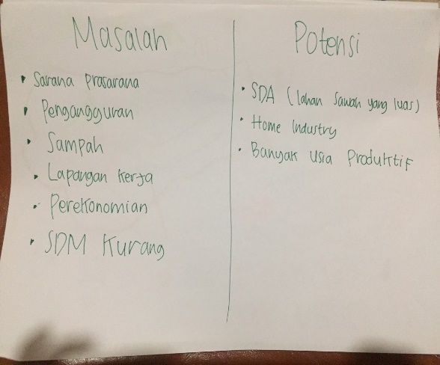
Sumber: Penelitian, 2019

Identifikasi masalah dan potensi RW 08 menunjukkan bahwa wilayah ini memiliki berbagai kekuatan yang dapat dimanfaatkan, seperti lahan pertanian yang luas, jumlah usia produktif yang tinggi, dan mulai berkembangnya usaha rumahan (home industry). Namun, di sisi lain, RW 08 juga menghadapi berbagai tantangan serius. Masalah utama yang dihadapi warga adalah terbatasnya lapangan pekerjaan, yang mengakibatkan tingginya tingkat pengangguran dan kondisi ekonomi warga yang cenderung kurang stabil. Selain itu, sarana dan prasarana di RW 08 masih sangat minim, seperti jalan rusak dan tidak adanya penerangan jalan umum (PJU) di area tertentu, termasuk di sekitar Tempat Pemakaman Umum (TPU), yang tidak hanya menghambat mobilitas warga tetapi juga menimbulkan potensi bahaya, terutama di malam hari. Masalah pengelolaan sampah juga menjadi persoalan serius yang belum teratasi hingga kini.

Matriks Ranking
Matriks ranking digunakan untuk memprioritaskan permasalahan berdasarkan intensitas dan dampaknya terhadap kehidupan warga RW 08. Dari hasil matriks, sampah dinilai sebagai masalah utama dengan nilai tertinggi, mengungguli isu lainnya seperti pengangguran, kondisi ekonomi, kurangnya sarana dan prasarana, serta keterbatasan pengetahuan masyarakat. Masalah pengelolaan sampah sebenarnya pernah diatasi melalui program pengangkutan sampah harian oleh warga setempat, namun keberatan warga membayar iuran kebersihan menyebabkan program tersebut tidak berlanjut. Hal ini menegaskan perlunya solusi yang lebih inovatif dan melibatkan partisipasi masyarakat secara aktif, misalnya melalui pelibatan lembaga terkait atau penerapan sistem pengelolaan sampah berbasis komunitas.

Program ABC (Anak Bojong Cinta Kebersihan) untuk Mengatasi Persoalan Sampah
Berdasarkan hasil matriks ranking yang menempatkan sampah sebagai masalah prioritas tertinggi, peneliti bersama tokoh masyarakat dan tokoh pendidikan merancang sebuah program inovatif bernama “ABC” (Anak Bojong Cinta Kebersihan) dalam rangka mengatasi permasalahan sampah di RW 08 Desa Bojong. Program ini bertujuan meningkatkan kesadaran anak-anak sekolah dasar mengenai pentingnya menjaga kebersihan lingkungan, terutama dalam pengelolaan sampah.
Metode utama dalam program ini adalah sosialisasi, yaitu penyampaian materi edukatif mengenai sampah yang meliputi: (1) jenis-jenis sampah, (2) cara memilah sampah, dan (3) dampak negatif membuang sampah sembarangan. Menurut Goslin (dalam Ihromi, 1999), sosialisasi adalah proses pembelajaran yang dialami individu untuk memperoleh pengetahuan, keterampilan, nilai, dan norma, sehingga mampu berperan aktif dalam masyarakat. Dalam program ini, anak-anak usia sekolah dasar dipilih sebagai sasaran utama karena merupakan generasi penerus yang dapat membawa perubahan positif di lingkungan mereka; dengan menanamkan rasa tanggung jawab sejak dini, mereka diharapkan menjadi agen perubahan yang menjaga kebersihan lingkungan, khususnya di RW 08 Desa Bojong.
Pelaksanaan program “ABC” di SD Bojong 5 menunjukkan hasil yang cukup memuaskan, dengan capaian sebagai berikut. Pertama, pemahaman anak-anak bertambah: mereka tidak hanya mengenali jenis-jenis sampah, tetapi juga memahami cara memilah sampah dan dampak buruk dari kebiasaan membuang sampah sembarangan. Kedua, keaktifan anak dalam kegiatan meningkat, ditunjukkan melalui keaktifan menjawab pertanyaan, keberanian tampil ke depan menyebutkan nama dan berbagi pengetahuan, keterlibatan dalam sesi ice-breaking, serta diskusi dan refleksi pengalaman menjaga lingkungan. Ketiga, kehadiran dan komitmen peserta terjaga baik, dengan seluruh anak mengikuti kegiatan dari awal hingga akhir dan target peserta minimal 25 anak tercapai. Keempat, program ini mendapat dukungan aktif dari tokoh pendidikan dan tokoh pemuda RW 08, yang memberikan dampak positif terhadap keterlibatan anak-anak.
Program “ABC” diharapkan tidak hanya memberikan pemahaman teoretis, tetapi juga membentuk kebiasaan positif dalam kehidupan sehari-hari anak-anak, sehingga RW 08 dapat bergerak menuju lingkungan yang lebih bersih dan sehat. Program ini membuktikan bahwa perubahan dapat dimulai dari hal kecil, yaitu mengedukasi anak-anak, yang kemudian diharapkan memberikan efek domino ke seluruh masyarakat.

SIMPULAN
Pendekatan Participatory Rural Appraisal (PRA) terbukti efektif dalam mengidentifikasi akar persoalan pengelolaan sampah di RW 08 Kampung Kadatuan, yakni terhentinya mekanisme pengangkutan sampah berbasis iuran akibat rendahnya kesediaan warga membayar, diperparah oleh kondisi geografis yang menciptakan banyak lahan kosong sebagai lokasi pembuangan liar. Melalui rangkaian tahapan asesmen partisipatif -- pemetaan desa, diagram Venn, diagram sehari, serta diagram masalah dan potensi -- masalah sampah teridentifikasi sebagai prioritas tertinggi yang perlu segera ditangani.
Program “ABC” (Anak Bojong Cinta Kebersihan) yang dirancang sebagai respons atas temuan tersebut menunjukkan bahwa strategi pemberdayaan yang menyasar generasi muda -- alih-alih mengulang skema iuran yang telah gagal sebelumnya -- mampu menumbuhkan kesadaran kebersihan lingkungan secara lebih berkelanjutan, karena bertumpu pada perubahan nilai dan kebiasaan sejak usia dini, bukan sekadar insentif finansial jangka pendek. Implikasinya, program pemberdayaan berbasis komunitas untuk isu pengelolaan sampah di wilayah pedesaan sebaiknya mempertimbangkan generasi muda sebagai titik masuk (entry point) strategis, sekaligus tetap diiringi penguatan sinergi antara masyarakat dan pemerintah desa yang selama ini masih lemah.
Penelitian lanjutan dengan desain evaluasi dampak (misalnya perbandingan sebelum-sesudah dalam kurun waktu lebih panjang, atau replikasi program ABC di RW lain Desa Bojong) akan memperkuat generalisasi temuan ini serta mengukur keberlanjutan perubahan perilaku anak-anak dan masyarakat RW 08 dalam pengelolaan sampah.

UCAPAN TERIMA KASIH
Dengan disusunnya artikel ini, kami mengucapkan terima kasih kepada seluruh jajaran Pemerintah Desa Bojong, Kecamatan Majalaya, Kabupaten Bandung, beserta Badan Permusyawaratan Desa (BPD) Desa Bojong yang telah memberi kesempatan kepada kami untuk melakukan penelitian di Desa Bojong, khususnya di RW 08 Kampung Kadatuan. Terima kasih pula kepada para tokoh masyarakat RW 08 Kampung Kadatuan yang telah berpartisipasi membantu pelaksanaan riset ini.

DAFTAR PUSTAKA
Arifin, M., Ahmad, Y. R., Hartato, M., Utami, D. H., & Paramitasari, A. (2022). Pemberdayaan masyarakat bisu tuli: Studi kasus Program KEM Bengkala PT Pertamina DPPU Ngurah Rai. Indonesian Journal for Social Responsibility, 4(2), 115–129. https://doi.org/10.36782/ijsr.v4i02.138
Aritonang, J. I., Darwis, R. S., & Santoso, M. B. (2024). Pengelolaan sampah berbasis stakeholders di daerah pariwisata. Focus: Jurnal Pekerjaan Sosial, 7(1), 13–22. https://doi.org/10.24198/focus.v7i1.55410
Chambers, R. (1994). The origins and practice of participatory rural appraisal. World Development, 22(7), 953–969.
Ihromi, T. O. (1999). Bunga rampai sosiologi keluarga. Yayasan Obor Indonesia.
Mallapiang, F., Kurniati, Y., Syahrir, S., Lagu, Abd. M. H., & Sadarang, R. A. I. (2020). Pengelolaan sampah dengan pendekatan Asset-Based Community Development (ABCD) di wilayah pesisir Bulukumba Sulawesi Selatan. Riau Journal of Empowerment, 3(2), 79–86. https://doi.org/10.31258/raje.3.2.79-86
Manalu, P., Tarigan, F. S., Girsang, E., & Ginting, C. N. (2022). Hambatan implementasi kebijakan pengelolaan sampah rumah tangga di Kota Binjai. Jurnal Kesehatan Lingkungan Indonesia, 21(3), 285–292. https://doi.org/10.14710/jkli.21.3.285-292
Nurlina, L., Muhafidin, D., & Sukarno, D. (2021). Implementasi kebijakan pengelolaan sampah di Kabupaten Bandung (studi kasus di wilayah pelayanan sampah Soreang). JANE - Jurnal Administrasi Negara, 13(1), 1–10. https://doi.org/10.24198/jane.v13i1.28690
Raharjo, S. T. (2017). Keterampilan pekerjaan sosial dasar-dasar. Unpad Press.
Sartika, E., Murniati, S., & Karnisah, I. (2019). Pemberdayaan masyarakat melalui pengelolaan sampah secara mandiri di lingkungan RW 06 Desa Sukamenak Kecamatan Margahayu. Prosiding Penelitian dan Pengabdian kepada Masyarakat, Universitas Padjadjaran.
Sekarningrum, B., Lukmanul H, R. M. A., & Yunita, D. (2024). Tahapan pemberdayaan perempuan dalam pengelolaan sampah di Kabupaten Bandung. Jurnal Sosiologi Andalas, 10(2), 153–169. https://doi.org/10.25077/jsa.10.2.44-60.2024
Sulistiyorini, N. R., Darwis, R. S., & Gutama, A. S. (2015). Partisipasi masyarakat dalam pengelolaan sampah di lingkungan Margaluyu Kelurahan Cicurug. Share: Social Work Journal, 5(1).
Supriatna, A. (2014). Relevansi metode participatory rural appraisal dalam mendukung implementasi Undang-Undang Pemerintahan Desa. Jurnal Lingkar Widyaiswara, 1(1), 39–45.
Wahyudi, A., & Nurwulan, R. L. (2023). Pemberdayaan penyandang disabilitas pada Program Permatabrave Corporate Social Responsibility (CSR) Bank Permata Tbk. Jurnal Ilmu Kesejahteraan Sosial Humanitas, 5(2).
Wirawan, P. E., Arianty, A. A. A. A. S., Dewi, I. G. A. M., Susanti, L. E., & Sari, K. R. T. (2021). Model participatory rural appraisal (PRA) untuk pemberdayaan perempuan berbasis pendampingan melalui pelatihan cake decoration di Desa Batuan. Jurnal Abdi Masyarakat, 1(1), 11–21. https://doi.org/10.22334/jam.v1i1.1

